_______________________________________________________
(наименование организации образования)
Поурочный план или краткосрочный план для педагога организаций среднего образования
Показательная функция ее свойство и график.
(тема урока)
Раздел: |  | Показательная и логарифмическая функции.
ФИО педагога
Дата:
Класс: 11Б ОГН |  | Количество присутствующих: |  | Количество отсутствующих:
Тема урока №50 |  | Показательная функция ее свойство и график.
Цели обучения в соответствии  с учебной программой |  | 11.4.1.15. Применять свойства показательной функции при решении задач
Цели урока |  | - закрепить понятие показательной функции;  - применять свойства показательной функции;  - уметь строить графики показательных функций.  - решать практические задачи
Ход урока
Этап урока/ Время | Действия педагога |  | Действия ученика | Оценивание | Ресурсы
Начало урока  7 мин | 1.Организационный момент. Прием «Поделись улыбкой».  2.Проверка домашней работы.  Учитель совместно с учащимися проверяют домашнее задание учащихся, выявляет ошибки, если таковые имеются, и осуществляет их коррекцию.  3.Актуализация знаний  1.Игра «Верю – не верю».  Из приведенных ниже утверждений верными являются:  1) Функция y=а^{х} принимает в некоторой точке значение 0;  2) Функция y=а^{х}пересекает ось Oy в точке (0;1);  3) Функция y=а^{х} принимает только положительные значения.  4) Показательная функция y=а^{х} возрастает при а>1.  5) Область значений показательной функции:  E(y)=R - множество всех действительных чисел.  6) Показательная функция y=а^{х} убывает при 0<а<1.  7) Функция y =а^{х} является нечетной;  8) Область определения показательной функции:  D(y)=R – множество всех действительных чисел.  2. Используя таблицу значений, постройте график функции  у=2^{х}  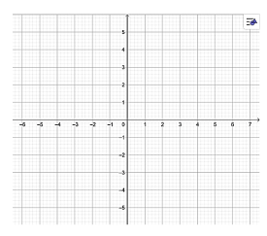  4. Мотивация и целеполагание  Старшеклассники, посмотрите на доску. Что вы видите?  Как вы считаете, чем отличаются эти записи по строчкам? Давайте сформулируем тему сегодняшнего урока и поставим цель.  Вспомним свойства и графики показательной функции (беседа) |  | - приветствуют учителя  - настраиваются на урок, друг другу дарят улыбку  Учащиеся, отвечая на вопрос - «Да», ставят в тетраде В; на вопрос с ответом «Нет», ставят Н  Правильный ответ будет показан на слайде  Выставляют баллы в тетраде  Выполняют самостоятельно  Обмениваются тетрадями производят проверку  Подсчет баллов, указать на линейке количество баллов  (ответ: графики функций первой строки мы научились строить на прошлом уроке, а из второй нам предстоит сегодня научиться строить).  (тема записывается в тетрадь) | устный комментарий учителя  ФО:Самооценивание  Прием «Большой палец».    5б 8б ниже5б  Дескриптор: Обучающийся  - заполняет таблицу значений для заданной функции; 1б  - строит график функции по точкам 1б  Взаимопроверка  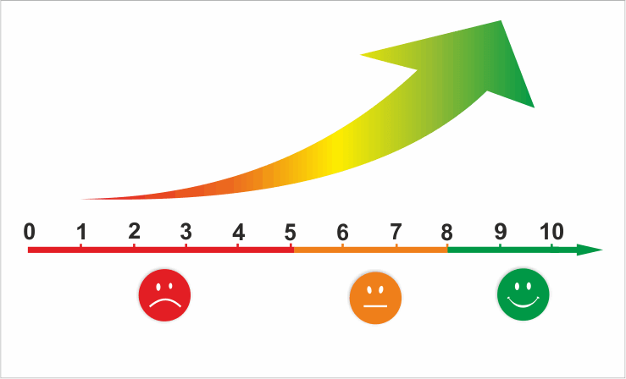 |   Слайд№1  Фоновая музыка  Слайд№2  Приложение1  Слайд№3-6
  х | -2 | -1 | 0 | 1 | 2
  у
  у = 0,2^{х}, у = 7^{-х},  у = 0,5^{2х} | у = 0,2^{х+1}, у = 2^{х}-3⁰,  у = 2^{х+1}-3
Середина урока  6 мин  4 мин  3 мин  2 мин  5 мин  9 мин | 5.Изучение нового  Работа в парах  Вам необходимо вспомнить построение графиков с помощью сдвигов вдоль осей координат и составить алгоритм построения графиков функций вида у = α^{х+в}+с, а затем представить эту работу всему классу.  Учащиеся записывают алгоритм, зачитывают свои записи, лучший берётся за образец.  1 Задание: постройте по данному алгоритму график функции  у = 2 ^{х+1} – 3.  Работа с презентацией.  Выберите из предложенных оснований те, которые подойдут для построения графика:  Вариант I графика а)  Вариант IIграфика б)  2.3. Установите соответствие между графиком и функцией  2.задание  Найти область значений функции: 1) y=-2^{x}; 2) y=(¹/₃)^{x}+1; 3) y=3^{x+1}-5. .  (Слайды презентации № 9)  Первый пример учитель объясняет подробно на слайде.  Решение.  1) y=-2^{x}  Область значений показательной функции y=2^{x} – все положительные числа, т.е.  0<2^{x}<+∞. Значит, умножая каждую часть двойного неравенства на (-1), получаем:  — ∞<-2^{x}<0.  Ответ: Е(у)=(-∞; 0).  2) y=(¹/₃)^{x}+1;  0<(¹/₃)^{x}<+∞, тогда, прибавляя ко всем частям двойного неравенства число 1, получаем:  0+1<(¹/₃)^{x}+1<+∞+1;  1<(¹/₃)^{x}+1<+∞.  Ответ: Е(у)=(1; +∞).  3) y=3^{x+1}-5.  Запишем функцию в виде: у=3^{х}∙3-5.  0<3^{x}<+∞; умножаем все части двойного неравенства на 3:  0∙3<3^{x}∙3<(+∞)∙3;  0<3^{x}∙3<+∞; из всех частей двойного неравенства вычитаем 5:  0-5<3^{x}∙3-5<+∞-5;  — 5<3^{x}∙3-5<+∞.  Ответ: Е(у)=(-5; +∞).  6.Практическое применение показательной функции  Вес радиоактивного материала, через t лет равен  W= 11.7× 2^{-0,0067t}грамм.  a) Найдите исходный вес радиоактивного материала.  b) Найдите вес через 1) 10 лет 2) 100 лет 3) 1000 лет  с) Постройте график зависимости W от t, используя пункты a) и b |  | Участвуют в работе с презентацией, воспринимают информацию, выполняют построение графика  Проверку построения графика проводим с помощью слайда.  Остальные учащиеся выполняют самостоятельно  Проверяют по ключу  Работают у доски подробным решение | Наблюдение, поддержка, словесное одобрение учителя  ФО: самопроверка  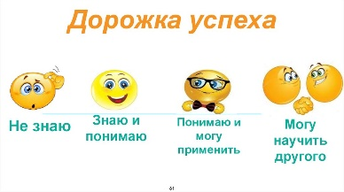  Наблюдение учителя  Аплодисменты    ФО: Самопроверка  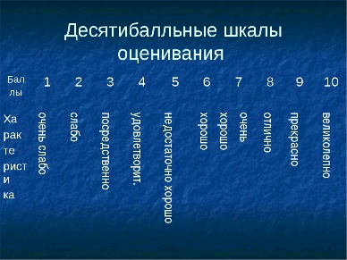  Наблюдение, поддержка учителя  Дескриптор: Обучающийся  - определяет исходный вес радиоактивного материала;  - вычисляет вес через 10 лет;  - вычисляет вес через 100 лет;  - вычисляет вес через 1000 лет;  - строит график зависимости W от t | Слайд№7-9  тайм-менеджмент  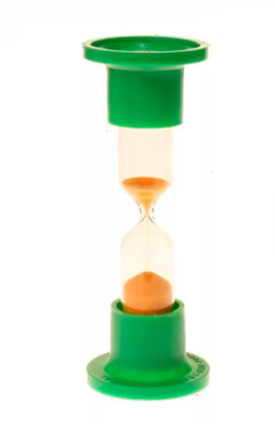  Слайд№10  Слайд№11-15  Слайд№16  Сборник заданий ФО Алгебра и начала анализа ЕМН 11кл  2020г
Конец урока  4 мин | Итог урока  О графике показательной функции в стихах  Хоть нет названья линии моей,  И нет, как у параболы, ветвей,  Я – положительна! И это всем вам видно,  И жмусь к оси Ох одним концом я безобидно.  Вторым концом я устремляюсь ввысь!  А ну-ка, степенная, доберись!  Давно сравнили нашу скорость роста,  Ты по сравнению со мной – малютка просто  Домашнее задание  №6.12(1,2), 6.7.  Рефлексия  «профессионал» - без единой ошибки выполнены все задания;  «хороший исполнитель» - допущены 1-2 ошибки;  «любитель» - допущено более двух ошибок.  Урок можно закончить урок словами И. Гете: «Настоящий ученик умеет выводить известное из неизвестного и этим приближается к учителю». Как вы понимаете это высказывание? |  | В конце урока каждый учащийся оценивает свою работу по степени усвоения материала:  Знакомятся с инструкцией д/з  Запись в дневник  Высказывают как понимают данное высказывание | Обратная связь учителя выставление баллов в э/ж | Слайд№17,18,19  Алгебра 11кл Алгебра и начала анализа ЕМН Шыныбеков А.Н. 2часть 2020г  